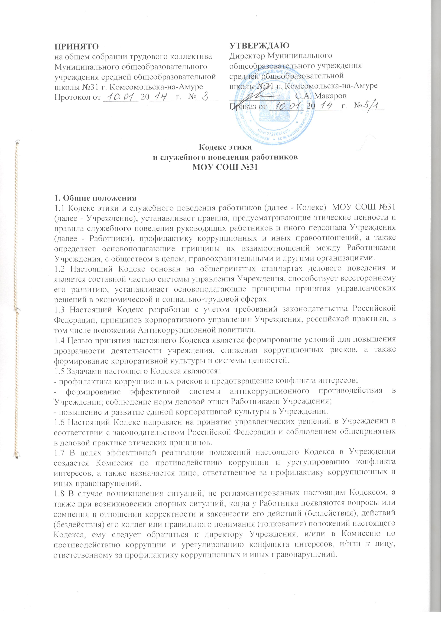
1.9 Кодекс в части, не противоречащей существу имеющихся обязательств, имеет рекомендательный характер для физических лиц, работающих по гражданско-правовым договорам, заключенным с Учреждением, а также для физических и юридических лиц, исполняющих поручения, либо представляющих учреждение перед третьими лицами, если их действия осуществляются от имени Учреждения.
1.10 Несоблюдение требований Кодекса может повлечь за собой применение дисциплинарных взысканий, а также инициирование от имени учреждения в отношении нарушителей требований Кодекса мер гражданско-правовой, административной и уголовной ответственности в порядке, предусмотренном действующим законодательством Российской Федерации.
1.11 Соблюдение этических норм и принципов, заложенных в настоящем Кодексе, способствует снижению коррупционных рисков, улучшению деловой репутации, повышению эффективности деятельности и ответственности Работников за результаты деятельности.
1.12 Полученная Комиссией по противодействию коррупции и урегулированию конфликта интересов и лицом, ответственным за профилактику коррупционных и иных правонарушений, информация о нарушении положений настоящего Кодекса считается конфиденциальной и защищенной от несанкционированного доступа третьих лиц. Лицо, сообщившее о нарушении, имеет право получить информацию о ходе рассмотрения его сообщения.

2. Миссия и ценности Учреждения

2.1 Миссия состоит в том, чтобы создавать наиболее благоприятные условия для постоянного наращивания творческого потенциала учащихся, развития учащегося в соответствии с его потребностями и творческими запросами, формирования высокоинтеллектуальной творческой личности, конкурентоспособной, занимающей ответственную гражданскую позицию, готовой включиться в самые передовые направления исследования и проектирования, от которых зависит будущее Хабаровского края и России в целом.
Приоритетными ценностями Учреждения являются:
2.2 Законность.
2.2.1 Работники учреждения осуществляют свою деятельность в соответствии с законодательством Российской Федерации и внутренними распорядительными документами.
2.2.2 Эффективность.
Учреждение на постоянной основе осуществляет оптимизацию своих расходов, повышая результативность от распоряжения имуществом, рентабельность деятельности и защиту интересов в рамках своей компетенции.
2.2.3 Социальная ответственность.
Образование становится в обществе стратегической отраслью, которая должна развиваться опережающими темпами, отвечая на вызовы времени, выражая ожидания общественности, а значит, его деятельность приобретает особую значимость и ответственность, поскольку затрагивает интересы всего социума и имеет социально значимые последствия.
2.2.4 Кадровый потенциал.
Учреждение создает комфортные условия для осуществления профессиональной деятельности Работников путем улучшения условий и безопасности труда, предоставления возможностей по повышению уровня образования и квалификации, а также дополнительного социального обеспечения.
2.2.5 Надежность.
Выстраивая деловые отношения, учреждение стремится к долгосрочному сотрудничеству, основанному на взаимном доверии и безоговорочном соблюдении принятых обязательств, не противоречащих государственным интересам.
2.2.6 Нравственность.
Учреждение осуществляет свою деятельность, основываясь на профессиональной этике, честности, справедливости, общепринятых нормах порядочности.

3. Этические принципы работников Учреждения

3.1 Работники МОУ СОШ №31 руководствуются в своей деятельности следующими этическими принципами:
3.2 Добросовестность.
Работники учреждения не должны злоупотреблять своими должностными полномочиями в целях получения личной выгоды или выгоды в пользу третьих лиц в ущерб интересам учреждения.
3.3 Профессионализм.
Профессиональные стандарты, принятые в Учреждении, обеспечивают соответствие занимаемой должности квалификации, уровня образования и опыта Работников.
3.4 Репутация.
Управленческие решения и действия Работников должны соответствовать цели поддержания положительной деловой репутации Учреждения. Работники должны предпринимать усилия по предотвращению ситуаций, при которых их действия (бездействие) могут нанести репутационный или иной ущерб учреждению, ее Работникам.
3.5 Открытость и прозрачность.
Деятельность Работников Учреждения строится на принципах информационной открытости. Все заинтересованные стороны вправе получать достоверные, полные и оперативные данные с учетом соблюдения законодательства Российской Федерации.
3.6 Конфиденциальность.
Работники Учреждения должны обеспечивать сохранность и конфиденциальность информации, охраняемую в соответствии с законодательством Российской Федерации, иной информации ограниченного доступа, а также сведений о персональных данных Работников, разглашение которых может нанести экономический, репутационный или иной ущерб учреждению, ее Работникам.
3.7 Эффективность и сплоченность.
Работники Учреждения действуют сплоченным коллективом. Эффективная работа каждого Работника направлена на достижение высоких результатов, повышение финансово-экономического, кадрового потенциалов.
3.8 Уважение.
В учреждении строго соблюдаются принципы уважительного отношения между Работниками, а также с обучающимися, с родителями (законными представителями), с партнерами. Не допускается дискриминация по половому, национальному, должностному, социальному, религиозному, политическому и другим признакам.
3.9 Ответственность.
Работник Учреждения несет ответственность за принятые решения, входящие в его компетенцию, действия (бездействие) в ходе выполнения своих профессиональных обязанностей и не вправе перекладывать ответственность на других Работников.

3. Защита информации

3.1 Учреждение обеспечивает защиту персональных данных Работников в соответствии с действующим законодательством Российской Федерации, Положением о защите персональных данных в учреждении.

3.2 Работникам запрещено разглашать конфиденциальную, и иную информацию ограниченного доступа.
3.3 Работники обязаны соблюдать правила и предписания по защите персональных данных. В сомнительных ситуациях или в случае выявления нарушений Работнику необходимо незамедлительно проинформировать директора учреждения, и/или Комиссию по противодействию коррупции и урегулированию конфликта интересов, и/или лицо, ответственное за профилактику коррупционных и иных правонарушений.
3.4 Работники обязаны предпринимать все возможные меры для обеспечения защиты, охраняемой законодательством Российской Федерации, конфиденциальной информации, разглашение которой может нанести ущерб интересам учреждения, работникам учреждения.
3.5 Работники несут персональную ответственность за использование конфиденциальной информации в целях получения личной выгоды или выгоды в интересах третьих лиц в ущерб интересам учреждения.
3.6 Незаконное использование или неосторожное разглашение конфиденциальной информации, являющейся информацией ограниченного доступа или охраняемой в соответствии с законодательством Российской Федерации, может привести к инициированию от имени Учреждения в отношении нарушителей требований Кодекса применения предусмотренных законодательством Российской Федерации мер ответственности.

4. Конфликт интересов

4.1 Работники Учреждения обязаны не допускать ситуаций, которые могут привести к конфликту интересов. В случае возникновения при исполнении должностных обязанностей личной заинтересованности, которая приводит или может привести конфликту интересов, Работникам необходимо воздержаться от принятия решений и/или осуществления каких-либо действий (бездействия) в целях устранения возможных претензий как со стороны Учреждения, так и со стороны третьих лиц в предвзятости и необъективности, а также незамедлительно сообщить о личной заинтересованности директору учреждения и/или в Комиссию по противодействию коррупции и урегулированию конфликта интересов, и/или лицу, ответственному за профилактику коррупционных и иных правонарушений (Приложение № 2 к настоящему Кодексу).
4.2 Рассмотрение фактов возникновения при исполнении Работником должностных обязанностей личной заинтересованности, которая приводит или может привести к конфликту интересов, осуществляется Комиссией по противодействию коррупции и урегулированию конфликта интересов в порядке, предусмотренным Положением о Комиссии по противодействию коррупции и урегулированию конфликта интересов в учреждении.
4.3 Работники Учреждения осуществляют свои должностные обязанности исключительно в интересах Учреждения.
4.4 Работником не допускается заключение сделок и возникновение ситуаций, в которых личные интересы Работников вступают в конфликт с интересами Учреждения.
4.5 Работники Учреждения не оказывают влияние на решение руководителя с целью необоснованного приема на работу лиц, в устройстве которых заинтересованы, а также с целью необоснованного повышения по службе других Работников.
4.6 Участие Работников в принятии решений, касающихся деловых отношений с контрагентами, в случае возникновения личной заинтересованности, которая приводит или может привести к конфликту интересов не допускается.

5. Подарки и иная выгода

5.1 Получение или дарение подарков (услуг) между Работниками Учреждения, родителями (законными представителями) не допускается. Работники не вправе получать в связи с выполнением служебных (должностных) обязанностей не предусмотренные законодательством Российской Федерации вознаграждения и подарки от физических и юридических лиц. При этом законодательством предусмотрена лишь возможность получения подарков в связи с протокольными мероприятиями, со служебными командировками и с другими официальными мероприятиями.
5.2 Работник в течение 3-х дней со дня получения или дарения подарка (услуги) должностному лицу сообщает об этом факте в Комиссию по противодействию коррупции и урегулированию конфликта интересов учреждения и/или в лицу, ответственному за профилактику коррупционных и иных правонарушений в случае, если стоимость подарка превышает 3 000 рублей в соответствии с Положением о сообщении работниками Учреждения о получении подарка в связи с протокольными мероприятиями, служебными командировками и другими официальными мероприятиями, участие в которых связано с исполнением ими служебных (должностных) обязанностей, сдаче и оценке подарка, реализации (выкупе) и зачислении средств, вырученных от его реализации.
5.3 При возникновении вопросов и конфликтных ситуаций, связанных с получением или дарением подарков (услуг), Работникам необходимо обращаться к директору учреждения и/или в Комиссию по противодействию коррупции и урегулированию конфликта интересов, и/или к лицу, ответственному за профилактику коррупционных и иных правонарушений.

6. Противодействие коррупции

6.1 Соблюдение норм Кодекса корпоративной этики и ответственность за их нарушение
Учреждение в пределах своих полномочий реализует комплекс мер по противодействию и профилактике коррупции, выявлению, предупреждению и пресечению коррупционных правонарушений, а также минимизации и (или) ликвидации последствий коррупционных правонарушений.
6.2 Директор Учреждения обеспечивает внедрение настоящего Кодекса и контроль за его соблюдением.
6.3 Учреждение вправе вносить дополнения и уточнения в настоящий Кодекс, с учетом своих внутренних особенностей, а также изменений действующего законодательства Российской Федерации.
6.4 Все категории Работников Учреждения обязаны ознакомиться с Кодексом под роспись, при утверждении Кодекса или при приеме на работу. Работники учреждения должны в письменной форме подтверждать свое согласие соблюдать положения настоящего Кодекса (Приложение № 1 к настоящему Кодексу).
6.5 Учреждению запрещается принимать прямое или косвенное участие Работников в коррупционных действиях лично или через третьих лиц, в том числе предлагать, давать, вымогать или получать незаконное вознаграждение в различных формах за содействие в решении тех или иных вопросов, а также незаконно передавать лицу, выполняющему управленческие функции в иной организации, а равно получать деньги, ценные бумаги, иное имущество, оказывать (получать) услуги имущественного характера, предоставлять (получать) иные имущественные права за совершение действий (бездействия) в интересах дающего в связи с занимаемым этим лицом служебным (должностным) положением.
6.6 Работники Учреждения обязаны уведомлять директора учреждения и/или Комиссию по противодействию коррупции и урегулированию конфликта интересов на предприятии, и/или лицо, ответственное за профилактику коррупционных и иных правонарушений в учреждении, о фактах склонения их к совершению коррупционных правонарушений в течении 3-х рабочих дней со дня такого факта (Приложение № 3 к настоящему Кодексу).
6.7 Работникам Учреждения следует незамедлительно сообщать в Комиссию по противодействию коррупции и урегулированию конфликта интересов и/или лицу, ответственному за профилактику коррупционных и иных правонарушений в Учреждении обо всех нарушениях законодательства и положений настоящего Кодекса. При этом Работнику гарантируется конфиденциальность такого обращения, а также непредвзятое и справедливое отношение, в случае такого обращения.
6.8 Если обращение было сделано с целью распространения ложных сведений, либо будет установлен факт совершения нарушения самим заявителем, то он может быть привлечен к ответственности в соответствии с законодательством Российской Федерации и настоящим Кодексом.
6.9 Своевременное сообщение Работника о фактах нарушений положений настоящего Кодекса, допущенных им лично или в составе группы лиц, может рассматриваться как смягчающий фактор при принятии дисциплинарных и иных мер воздействия.
6.10 Комиссия по противодействию коррупции и урегулированию конфликта интересов Учреждения рассматривает вопросы, связанные с соблюдением положений Кодекса, требований об урегулировании конфликта интересов.
6.11 В случае установления факта причинения убытков Учреждению по вине Работника, Учреждение вправе обратиться в суд для возмещения убытков, причиненных вследствие вышеуказанных действий (бездействия).
6.12 При подозрении или обнаружении действий (бездействия) Работников, имеющих признаки нарушения законодательства о противодействии коррупции, учреждение не позднее 10 рабочих дней со дня обнаружения таких признаков, направляет соответствующие материалы в правоохранительные органы для осуществления установленных законодательством Российской Федерации мероприятий с целью оценки законности действий (бездействия) соответствующих лиц.
6.13 Директор, заместители директора Учреждения должны выступать личным примером этичного поведения, проводить разъяснительную работу с подчиненными с целью соблюдения положений настоящего Кодекса, а также профилактики коррупционных и иных правонарушений.
6.14 Работники раскрывают информацию о доходах, расходах, об имуществе и обязательствах имущественного характера в соответствии с законодательством Российской Федерации.
6.15 При возникновении вопросов по правилам поведения Работники должны обращаться за разъяснениями к директору учреждения и/или в Комиссию по противодействию коррупции и урегулированию конфликта интересов в учреждении, и/или к лицу, ответственному за профилактику коррупционных и иных правонарушений в учреждении.
6.16 Основы и принципы деятельности Учреждения по противодействию коррупции определяются настоящим Кодексом и Антикоррупционной политикой учреждения.
6.17 При возникновении вопросов по применению настоящего Кодекса, а также при наличии информации о нарушении антикоррупционного законодательства Российской Федерации и положений настоящего Кодекса, Учреждение обеспечивает информационные каналы обратной связи, гарантирующие анонимность заявителя, например:
- телефон;
- электронная почта;
- онлайн сервис;
- почтовый адрес для почтовых отправлений с пометкой "Противодействие коррупции".

7. Заключительные положения

7.1 Настоящий Кодекс, а также изменения и дополнения к нему утверждаются приказом директора Учреждения.
7.2 Кодекс вступает в силу с момента его утверждения, является открытым и общедоступным документом. Учреждение размещает его на своем официальном сайте в информационно-коммуникационной сети "Интернет".
7.3 Все предложения по внесению изменений в настоящей Кодекс направляются Работником в Комиссию по противодействию коррупции и урегулированию конфликта интересов учреждения и/или в лицу, ответственному за профилактику коррупционных и иных правонарушений в учреждении, которые представляют на рассмотрение и утверждение соответствующий проект внутреннего распорядительного акта о вносимых изменениях в Кодекс.

Приложение № 1

Обязательство
о принятии и соблюдении
Кодекса этики и служебного поведения работников МОУ СОШ №31

Я ____________________________________________________________________________
(Ф.И.О. полностью)

ознакомлен(-а) с Кодексом этики и служебного поведения работников МОУ СОШ №31 (далее - Кодекс) в полном объеме и понял(-а) принципы и ценности МОУ СОШ №31, в отношении деловой этики и поведения.

Я выражаю свое согласие с положениями Кодекса и беру на себя обязательства:

- выполнять требования и ограничения Кодекса и руководствоваться им при принятии решений в своей профессиональной деятельности;

- соблюдать требования и ограничения, установленные Кодексом.

Я обязуюсь сообщать о всех нарушениях, совершенных мною лично или о которых мне станет известно, директору учреждения и/или в Комиссию по противодействию коррупции и урегулированию конфликта интересов в учреждении, и/или лицу, ответственному за профилактику коррупционных и иных правонарушений.

Я осознаю и принимаю персональную ответственность за нарушение мною Кодекса, действующего законодательства Российской Федерации и внутренних документов Учреждения.

Настоящим документом подтверждаю свою осведомленность о мерах дисциплинарной, административной, гражданско-правовой и уголовной ответственности за нарушение мною требований действующего законодательства Российской Федерации, Кодекса и других внутренних документов Учреждения.

____________ ______________________________________
Подпись Ф.И.О.

«____»____________________

Приложение № 2

Уведомление
о возникновении у Работника МОУ СОШ №31
при исполнении должностных обязанностей личной заинтересованности, которая приводит или может привести к конфликту интересов

Сообщаю о возникновении у меня личной заинтересованности при исполнении должностных обязанностей, которая приводит или может привести к конфликту интересов (нужное подчеркнуть).

Обстоятельства, являющиеся основанием возникновения личной заинтересованности: ________________________________________________

__________________________________________________________________

Должностные обязанности, на исполнение которых влияет или может повлиять личная заинтересованность: __________________________________

__________________________________________________________________

Предлагаемые меры по предотвращению или урегулированию конфликта интересов: _______________________________________________

__________________________________________________________________

Намереваюсь (не намереваюсь) лично присутствовать на заседании Комиссии по противодействию коррупции и урегулированию конфликта интересов в учреждении при рассмотрении настоящего уведомления (нужное подчеркнуть).

____________ ______________________________________
Подпись Ф.И.О.

«____»____________________

Приложение № 3

Уведомление
о факте обращения в целях склонения Работника МОУ СОШ №31
к совершению коррупционных правонарушений

_____________________________________________________________________________

_____________________________________________________________________________

_____________________________________________________________________________

_____________________________________________________________________________

_____________________________________________________________________________

_____________________________________________________________________________

_____________________________________________________________________________

_____________________________________________________________________________

_____________________________________________________________________________

(дата, место, время, обстоятельства обращения к Работнику в связи с исполнением им должностных обязанностей каких-либо лиц в указанных целях, сведения о коррупционных правонарушениях, которые должен был бы совершить Работник по просьбе обратившихся лиц, все известные сведения о физическом (юридическом) лице, информация об отказе (согласии) Работника принять предложения о совершении правонарушения).

____________ ______________________________________
Подпись Ф.И.О.

«____»________________________

